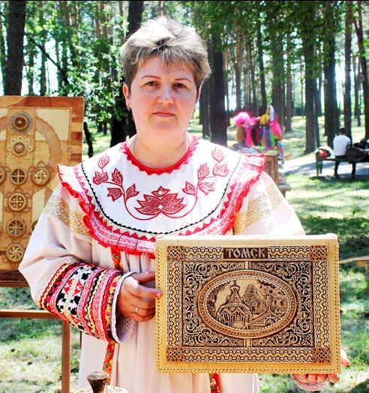
Масанкина Светлана Михайловна
1966 г. рождения. Живет в городе Асино. Образование среднее специальное, воспитатель дошкольных учреждений (Томское педагогическое училище №1). Работать с берестой начала в 1990 г. в ООО «Богара ЛТД», город Асино. Её наставник Оксана Трифонова. В ассортименте автора: традиционные туеса, шкатулки, тубусы, копилки, коробки, ларцы, часы, панно, сувениры. Орнаменты: пейзажи Сибири, растительный мир Сибири, городская и сельская архитектура, животные она наносит на свои изделия в техниках тиснение и плетение. С 2018 г. Светлана Михайловна работает педагогом дополнительного образования по художественной обработке бересты в Центре народных ремесел Томской области ОГБПОУ «Асиновский техникум промышленной индустрии и сервиса (ОГБПОУ «АТпромИС»). Светлана Михайловна охотно проводит мастер-классы. Она активный участник и неоднократный победитель фестивалей, выставок, конкурсов, ярмарок различных уровней.
Награды: - диплом I Степени II регионального фестиваля - конкурса декоративно - прикладного искусства «Золотая Береста», 2015 г., Асино;
- дипломы I, I, II, III Степени III, IV, V, VI межрегионального фестиваля - конкурса декоративно - прикладного искусства «Золотая Береста», 2016, 2017, 2018, 2019 гг., г. Асино;
- диплом I Степени районной выставки - конкурса декоративно - прикладного творчества «Берестяночка», 2021 г., Асино;
- диплом Лауреата I Степени межрегионального конкурса «Народные промыслы», 2021 г.,
г. Асино.
- Участие в выставке – конкурсе декоративно - прикладного искусства «Томская Братина», 2017г., с. Кривошеино, Кривошеинский р-н.
Контактный тел. 8-952-890-84-32
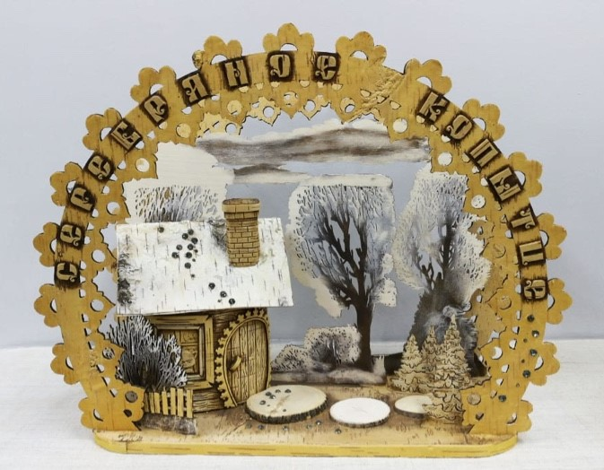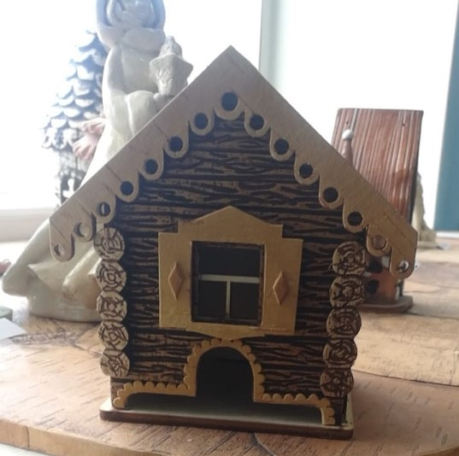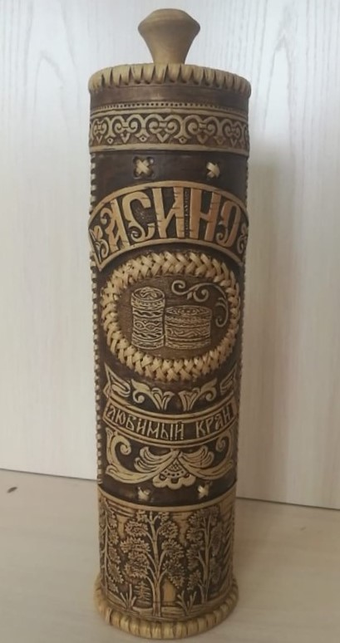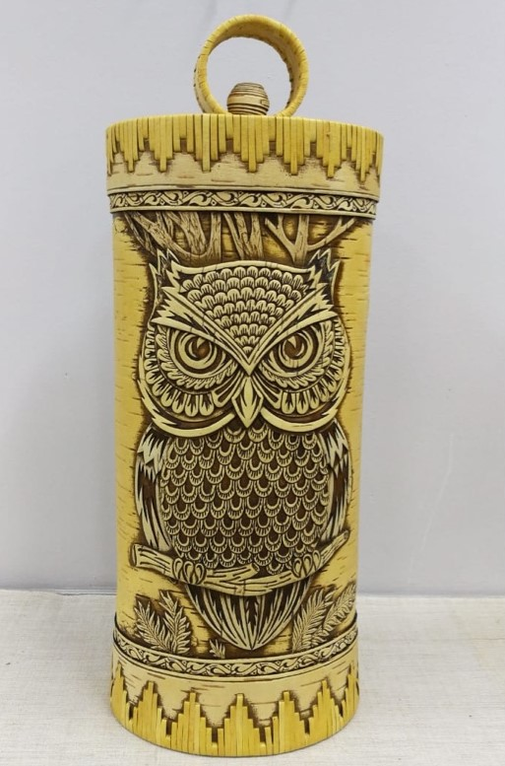
Декорация Чайный домик, 14х10 Тубус, 32,8х8 Туес Сова, 43х15
«Серебряное копытце», 45х35

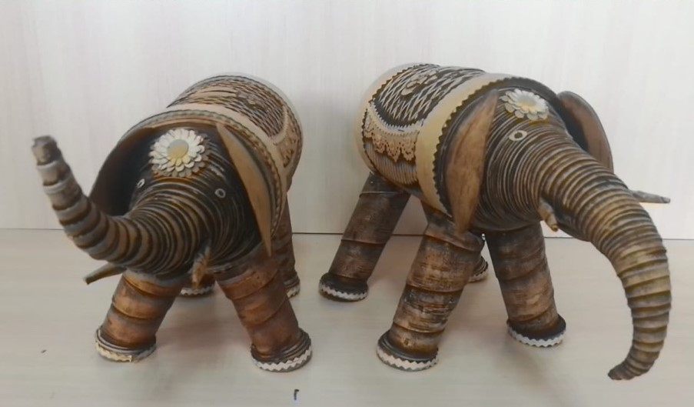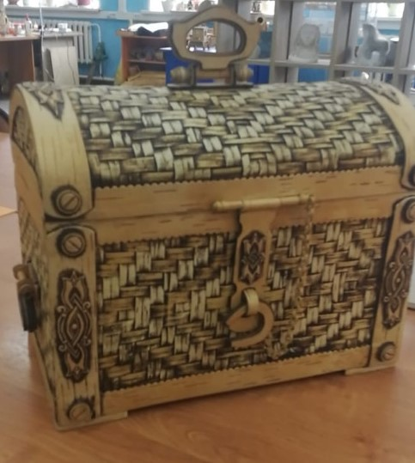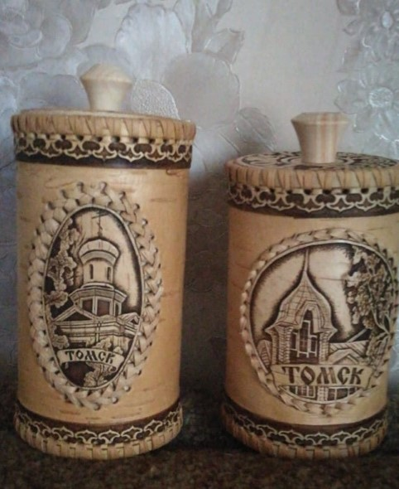
Слоны, 15х33 Сундук, 33х41х25 Туеса «Томск»: 14х8; 13х8

